INFORMACJA
O STANIE REALIZACJI ZADAŃ OŚWIATOWYCH
GMINY GUBIN O STATUSIE MIEJSKIM
W ROKU SZKOLNYM 2021/2022
Przygotowana zgodnie z art. 11 ust. 7 ustawy z dnia 14 grudnia 2016 r.
Prawo oświatowe (Dz. U. z 2021 r., poz. 1082)

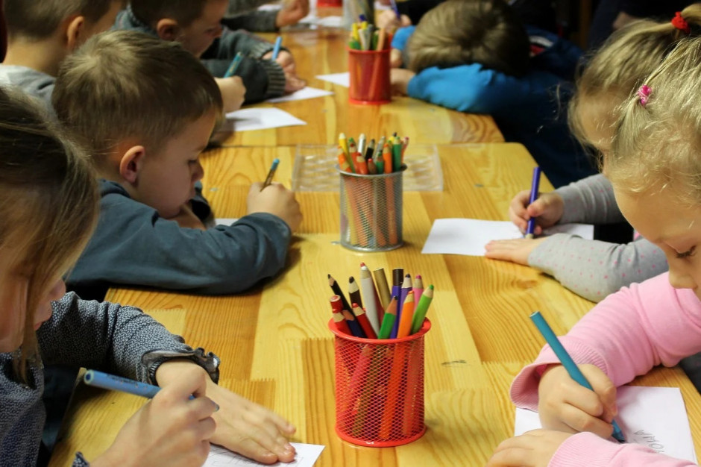

27 października 2022 r.

- Finansowanie zadań oświatowych

 | 2019 | 2020 | 2021 | 2022
Liczba ludności | 16 155  (na 30 września 2019 r.) | 16 053  (na 30 września 2020 r.) | 15 782  (na 30 września 2021 r.) | 15 453  (na 30 września 2022 r.)
Budżet gminy | 72 037 470,89 zł | 79 552 469,42 zł | 88 998 041,71 zł | 82 820 002,89zł
Budżet w przeliczeniu na jednego mieszkańca | 4 459,14 zł | 4 955,61 zł | 5 639,21 zł | 5 359,48zł
Otrzymana subwencja oświatowa | 11 807 271,00 zł | 10 837 338,00 zł | 11 509 489,00 zł | 11 902 890,00zł
Subwencja oświatowa w przeliczeniu na jednego ucznia | 7 924,34 zł | 7 768,70 zł | 8 263,37 zł | 8 358,77zł
Kwota przeznaczana z budżetu miasta na wydatki oświatowe | 13 409 334,81 zł | 14 691 304,73 zł | 14 858 546,92 zł | 17 878 066,41zł
Środki z Funduszu Pomocy na uczniów z Ukrainy | x | x | x | 431 668,00zł  (za okres od 24.02.2022 r. do 30.09.2022 r.)

Wykres 1: liczba dzieci zameldowanych na terenie gminy Gubin o statusie miejskim, urodzonych w latach 2001-2021.

Wykres 2: porównanie wysokości subwencji oświatowej przekazywanej z budżetu państwa z wysokością środków przeznaczanych dodatkowo w budżecie miasta na realizację zadań oświatowych

Zadania dodatkowe realizowane przez gubińskie placówki oświatowe, wpływające na zwiększenie subwencji oświatowej w roku szkolnym 2021/2022.

Lp | Nazwa zadania | Ilość uczniów |  |  |  |  |  | Placówki realizujące zadanie
 |  | 2016/2017 | 2017/2018 | 2018/2019 | 2019/2020 | 2020/2021 | 2021/2022
2. | Klasy sportowe | 195 | 219 | 240 | 168 | 171 | 175 | SP 2, SP 3
3. | Edukacja włączająca uczniów z orzeczeniami o potrzebie kształcenia specjalnego | 19 | 24 | 15 | 43 | 55 | 55 | SP 1, SP 2, SP3, ZSO, PM 1

2. Organizacja sieci szkół i przedszkoli.

Przedszkola

Lp. | Placówka | Ilość uczniów | Liczba zatrudnionych osób
 |  |  | pracownicy pedagogiczni | pracownicy niepedagogiczni
 | Przedszkole Miejskie Nr 1 | 98 | 10 | 13
 | Przedszkole Miejskie Nr 2 | 128 | 12 | 14
 | Przedszkole Miejskie nr 3 | 196 | 16 | 14
 | Oddziały przedszkolne w  Szkole Podstawowej nr 1  im. Mikołaja Kopernika | 108 | 8 | 6
 | Oddziały przedszkolne w Szkole Podstawowej nr 3 z Oddziałami Integracyjnymi | 52 | 4 | 2

Na realizację zadań własnych związanych z edukacją przedszkolną gminy otrzymują dotację z budżetu centralnego. Poniższa tabela przedstawia zestawienie kwot dotacji otrzymanych przez gminę Gubin o statusie miejskim w kolejnych latach.:

 | Ilość dzieci uczęszczających do miejskich przedszkoli i oddziałów przedszkolnych przy szkołach podstawowych | Kwota dotacji na 1 dziecko
Rok 2016 | 436 | 1 370,00 zł
Rok 2017 | 481 | 1 338 ,00 zł
Rok 2018 | 383 | 1 370,00 zł
Rok 2019 | 472 | 1 403,00 zł
Rok 2020 | 489 | 1 434,58 zł
Rok 2021 | 523 | 1 471,00 zł
Rok 2022 | 582 | 1 506,00 zł

Szkoły

Lp. | Placówka | Ilość uczniów | Liczba zatrudnionych osób
 |  |  | pracownicy pedagogiczni | pracownicy niepedagogiczni
 | Szkoła Podstawowa Nr 1  im. Mikołaja Kopernika | 249 | 37 | 24
 | Szkoła Podstawowa Nr 2  im. 72 Pułku Zmechanizowanego Ułanów Karpackich | 433 | 46 | 15
 | Szkoła Podstawowa Nr 3  z Oddziałami Integracyjnymi | 397 | 52 | 14
 | Zespół Szkół Ogólnokształcących  - Liceum Ogólnokształcące  im. Bolesława Chrobrego,  - Szkoła Podstawowa nr 5 | 345 | 45 | 16

Wykres 3: porównanie ilości uczniów w szkołach, dla których organem prowadzącym jest gmina Gubin o statusie miejskim, w kolejnych latach szkolnych.

3. Poprawa bazy lokalowej i doposażenie placówek:

Przedszkola

Placówka | Zakres rzeczowy | Kwota
Przedszkole Miejskie nr 1 | - Remont sypialni,  - Malowanie pomieszczeń kuchennych,  Zakup pomocy dydaktycznych w ramach projektu „Gubin wspiera przedszkolaków”  > projektor,  >2 laptopy,  >6 tabletów  >Telewizor,  >Głośniki  >Mikrofony,  >Aparat fotograficzny,  >Magiczny dywan,  - Zakup krzesła obrotowego,  - Doposażenie kuchni, | Łącznie: 43.266,29 zł
Przedszkole Miejskie nr 2 | - udział w programie ‘NARODOWEGO PROGRAMU ROZWOJU CZYTELNICTWA’  Zakup pomocy dydaktycznych w ramach projektu „Gubin wspiera przedszkolaków”  > projektor,  > laptop,  >Telewizor,  >Głośniki  >Magiczny dywan | Łącznie: 31.166,99 zł
Przedszkole Miejskie nr 3 | Zakup pomocy dydaktycznych w ramach projektu „Gubin wspiera przedszkolaków”  >2 szt. wielofunkcyjnego zestawu nagłaśniającego  > projektor,  >2 laptopy,  >8 tabletów  > zestaw do kodowania,  > zestaw do Scottie,  >Magiczny dywan, | Łącznie: 34.153,52 zł

Szkoły

Szkoła Podstawowa Nr 1  im. Mikołaja Kopernika | - remont stołówki szkolnej,  - zakup wyposażenia do kuchni: kuchnia gazowa, patelnia elektryczna, szatkownica,  - zakup nowoczesnego wyposażenia rozwijającego kompetencje przyszłości – utworzenie specjalistycznej pracowni w ramach programu „Laboratoria przyszłości”  - udział w programie ‘NARODOWEGO PROGRAMU ROZWOJU CZYTELNICTWA’ | Łącznie: 190.780,00 zł
Szkoła Podstawowa Nr 2  im. 72 Pułku Zmechanizowanego Ułanów Karpackich | - zakup nowoczesnego wyposażenia rozwijającego kompetencje przyszłości – utworzenie specjalistycznej pracowni w ramach programu „Laboratoria przyszłości”  - udział w programie ‘NARODOWEGO PROGRAMU ROZWOJU CZYTELNICTWA’  - zakup drukarki,  - zakup routera,  - zakup dwóch zestawów interaktywnych,  - zakup traktorka, | Łącznie: 168.527,98 zł
Szkoła Podstawowa Nr 3  z Oddziałami Integracyjnymi | - zakup nowoczesnego wyposażenia rozwijającego kompetencje przyszłości – utworzenie specjalistycznej pracowni w ramach programu „Laboratoria przyszłości”  - przekształcenie Sali gimnastycznej w aulę szkolną,  - wymiana rolet okiennych,  - malowanie sal lekcyjnych,  - udział w programie „Aktywna tablica”  - zakup laptopów, | Łącznie: 208.100,00 zł
Zespół Szkół Ogólnokształcących  - Liceum Ogólnokształcące  im. Bolesława Chrobrego,  - Szkoła Podstawowa nr 5 | - zakup nowoczesnego wyposażenia rozwijającego kompetencje przyszłości – utworzenie specjalistycznej pracowni w ramach programu „Laboratoria przyszłości”  - udział w programie „Aktywna tablica”  - udział w programie ‘NARODOWEGO PROGRAMU ROZWOJU CZYTELNICTWA’  - zakup telewizora,  - zakup pomocy dydaktycznych,  - zakup stolików i ławek do trzech sal,  lekcyjnych,  - wykonywanie drobnych napraw, | Łącznie: 126.122,00 zł

- Wyniki egzaminu klas VIII w roku 2022

Przedmiot/poziom | wynik  SP 1  % | wynik  SP2  % | wynik  SP3  % | Wynik powiatu  % | Wynik województwa  % | Wynik w kraju  %
j. polski | 45,79% | 52% | 57% | 54% | 56,71% | 60%
Matematyka | 45,02% | 40% | 49% | 48% | 52,58% | 57%
j. angielski | 62,70% | 60% | 46% | 46% | 66,04% | 67%
j. niemiecki | 52% | 40% | 66% | 46% | 49,48% | 50%

Wykres 4: wyniki egzaminu klas VIII w: SP1, SP2 i SP3 w roku 2022 w porównaniu z wynikami w powiecie

Wyniki pisemnych egzaminów maturalnych uczniów Liceum Ogólnokształcącego im. Bolesława Chrobrego w Gubinie w roku 2022 (sesja wiosenna):

Przedmiot | Ilość zdających | Wynik LO  im. B. Chrobrego | stanin | Wyniki krajowy | Wyniki okręgu | Wyniki woj. lub. | Wyniki powiatu krośnieńskiego
j. polski p.p. | 48 | 51% | 5 | 54% | 54% | 54% | 48%
j. polski p.r. | 2 | 89% | 8 | 55% | 55% | 55% | 51%
matematyka p.p. | 48 | 62% | 5 | 58% | 55% | 54% | 42%
matematyka p.r. | 14 | 31% | 5 | 33% | 28% | 27% | 15%
j. ang. p.p. | 37 | 87% | 5 | 76% | 76% | 76% | 66%
j. ang. p.r. | 30 | 69% | 5 | 63% | 62% | 62% | 45%
j. niem. p.p. | 11 | 61% | 6 | 57% | 53% | 54% | 48%
j. niem. p.r. | 7 | 43% | 5 | 52% | 48% | 45% | 32%
Biologia p.r. | 15 | 48% | 6 | 43% | 42% | 41% | 38%
Chemia p.r. | 8 | 31% | 5 | 37% | 35% | 34% | 28%
Fizyka p.r. | 6 | 40% | 5 | 37% | 33% | 28% | 24%
Geografia p.r. | 2 | 40% | 5 | 40% | 38% | 39% | 27%
Informatyka p.r. | 0 | - | - | - | - | - | -
WOS p.r. | 2 | 34% | 6 | 30% | 26% | 28% | 17%
Historia p.r. | 1 | 48% | 6 | 38% | 34% | 31% | 21%
Do egzaminu maturalnego przystąpiło 48 absolwentów, zdało egzamin 45 absolwentów, co stanowi 94 %, w skali kraju zdawalność w liceach wyniosła 89,3%.

- Kontrole nadzoru pedagogicznego przeprowadzone w roku szkolnym 2021/2022.

- Szkoła Podstawowa nr 2 im. 72 Pułku Zmechanizowanego Ułanów Karpackich
- ocena pracy dyrektora szkoły, analiza dokumentacji, ogląd szkoły,

- Szkoła Podstawowa nr 3 z Oddziałami Integracyjnymi,
- ocena pracy dyrektora szkoły, analiza dokumentacji, ogląd szkoły,

- Przedszkole Miejskie nr 1
- ocena pracy dyrektora przedszkola, analiza dokumentacji, ogląd przedszkola,

- Przedszkole Miejskie nr 2
- ocena pracy dyrektora przedszkola, analiza dokumentacji, ogląd przedszkola,

- Przedszkole Miejskie nr 3
- ocena pracy dyrektora przedszkola, analiza dokumentacji, ogląd przedszkola,

